**Фазовые превращения пирофосфата натрия-ванадия при электрохимической интеркаляции - деинтеркаляции ионов натрия**

***Алпатов С.С.***

*Студент, 6 курс специалитета*

*Московский государственный университет имени М.В.Ломоносова,*

*химический факультет, Москва, Россия*

*E-mail:* [*stepalpvik@yandex.ru*](mailto:ivanov@yandex.ru)

Пирофосфат натрия-ванадия β-NaVP2O7 является перспективным материалом как для положительного, так и отрицательного электродов натрий-ионных аккумуляторов, демонстрируя обратимое хранение ионов в широком окне потенциалов (1,5-4,4 В) [1]. Данный материал в процессе заряда в катодной области потенциалов претерпевает фазовый переход из структуры β-NaVP2O7 в структуру VP2O7, а в анодной – в структуру Na2VP2O7 [1]. Однако до сих пор было неизвестно, по каким механизмам происходят данные переходы.

Новая фаза может образовываться путем классической последовательной конверсии (рис. 1, нижний путь) с локализацией реакции на границе раздела фаз, либо по всему объему (рис. 1, верхний путь), аналогично кристаллизации из пересыщенного твердого раствора. В последнем случае образуется метастабильная неравновесная структура, называемая в литературе квази-твёрдым раствором, которая имеет ряд преимуществ с точки зрения электрохимического поведения таких материалов. Основное отличие в том, что в первом случае формируется четко выраженная граница между двумя фазами, а во втором такой границы нет, и новая фаза распределена внутри частиц исходной фазы.

В этой работе с помощью метода электрохимического импеданса показано, что фазовый переход β-NaVP2O7 —> VP2O7 идёт через квази-твёрдый раствор, а   
β-NaVP2O7 —> Na2VP2O7 – путем последовательной конверсии.

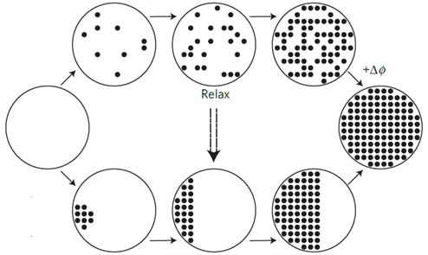

Рис. 1. Сравнение равновесного и неравновесного пути образования новой фазы [2]

**Литература**

1. Drozhzhin O.A., Tertov I.V., Alekseeva A.M., et al. β‑NaVP2O7 as a Superior Electrode Material for Na-Ion Batteries // Chem. Mater. 2019. Vol. 31. P. 7463−7469.

2. Malik R., Zhou F., Ceder G. Kinetics of non-equilibrium lithium incorporation in LiFePO4 // Nature Mater. 2011. Vol. 10. P. 587-590.